Titre de l’article en français (style « Titre »)

Article title in English (style « Titre »)

Prénom NOM auteur 1 1, Prénom NOM auteur 22

1 Affiliation auteur 1, Ville, Pays

2 Affiliation auteur 2, Ville, Pays

**Auteur pour la correspondance:** Prénom NOM, adresse mail

**Date de soumission:**

**Date de publication:**

**Mots clés:** Mot clé 1 – Mot clé 2 – Mot clé 3 – Mot clé 4…

# Chapeau

Titre de la section « Chapeau » à formater en style « Titre 1 »

Texte du chapeau (style « Normal ») : 5 lignes maximum

# Résumé

Titre de la section « Résumé » à formater en style « Titre 1 »

Texte du résumé (style « Normal ») : 200 mots maximum

Texte de l’abstract (style « Normal ») : 200 mots maximum.

# Introduction (style « Titre 1 »)

Texte de l’introduction (style « Normal »).

# Titre de niveau 1 (style « Titre 1 »)

Texte de l’article (style « Normal »).

## Titre de niveau 2 (style « Titre 2 »)

Texte de l’article (style « Normal »)

* Exemple de liste (style « Paragraphe de liste »)
* Point 1
* Point 2
  + Point 2 Bis
* Point 3
  + Point 3 bis avec url <https://openujournals.org/>
    - Point 3 ter

### Titre de niveau 3 (style « Titre 3 »)

Texte de l’article (style « Normal »)

# Les autres éléments de l’article

*Les illustrations (figures, dessins et cartes), photos, encadrés et tableaux sont numérotés (par des chiffres arabes), portent un titre et doivent être appelés dans le texte.*

*Les illustrations, photos, encadrés et tableaux sont insérés au-dessus de leur titre.*

*Leurs titres sont formatés en « Titre 5 » et leurs légendes sont formatées en « Titre 6 ».*

## Les photos et les figures

*Insérer les fichiers au format image uniquement (jpeg ou png) (fonction « insérer image »), suivis de leur titre (composé en style « Titre 5 ») et si besoin de leur légende (composée en style « Titre 6 »). Les images seront formatées au style « Normal ».*

*Fournir séparément les fichiers originaux en haute définition (format Excel pour les graphiques ; formats JPEG, PNG, AI, PSD, PPT, pour les photos/figures/schémas).*

### Exemples

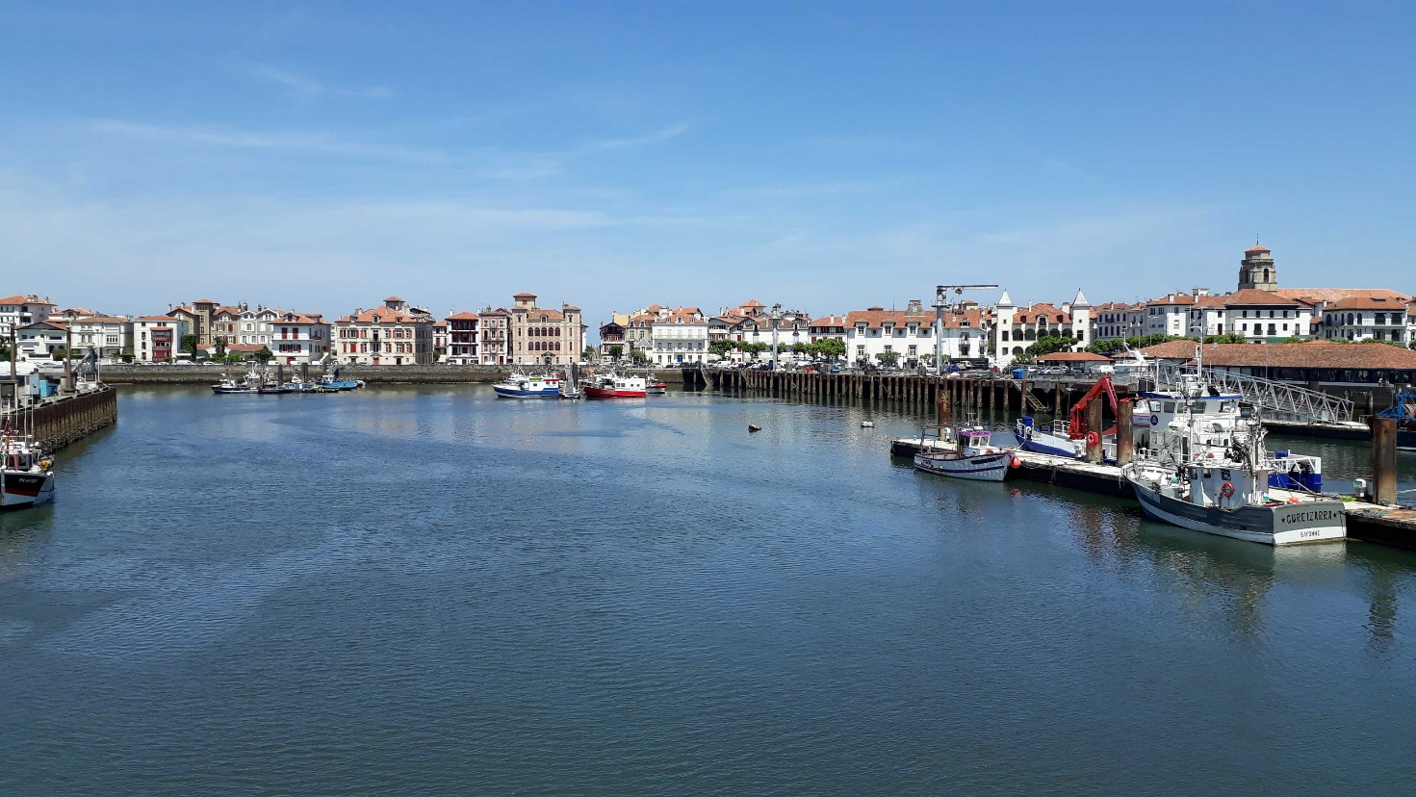

##### Photo 1. Titre photo : Port de pêche de Saint-Jean-de-Luz (style « Titre 5 »).

###### Source de la photo : © V. Pagneux – 2020 (style « Titre 6 »).

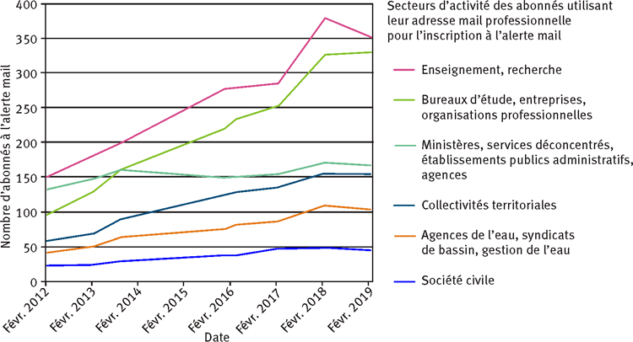

##### Figure 1. Titre de la figure (style « Titre 5 »).

###### Texte légende et/ou commentaire et/ou source de la figure (style « Titre 6 »).

## Les encadrés

*Insérer un tableau simple (1 colonne / 1 ligne) et écrire le texte de l’encadré dans le tableau en style « Normal ». Insérer le titre dessous en style « Titre 5 » : exemple ci-dessous :*

|  |
| --- |
| Il est possible d'insérer des encadrés informatifs dans le corps du texte :   * pour définir des termes/notions (mini-glossaire) ; * pour identifier les équipes INRAE impliquées sur le sujet présenté dans l'article ; * pour identifier les autres structures scientifiques et techniques impliquées ; * pour donner des informations concrètes sur la façon de se procurer la méthode ou l'outil présenté ; * des encadrés législatifs, historiques… |

##### Encadré 1. Exemple de présentation pour un encadré (style « Titre 5 »).

# Les équations

*Les formules mathématiques peuvent être insérées à l’aide de l’éditeur d’équations de word (onglet « Insertion » > « Équation ») n’importe où dans le corps de l’article.*

$MSE=\frac{χ_{0}}{Ψ\left[Z\left(t\right)\right]}\left(1\right)$

$Ψ\left[Z\left(t\right)\right]=\frac{2}{\left(1+e^{Z\left(t\right)}\right)}\left(2\right)$

Où :

* *n* est le nombre total d'observations dans l'ensemble de données.
* *Yi*​ est la valeur réelle de la i-ème observation.
* *Ŷi*​ est la valeur prédite par le modèle pour la i-ème observation.

# Les tableaux

*Insérer et composer le tableau en style « Normal ».*

*Il est possible d’utiliser les fonctions gras, italique, souligné, indice, exposant, ainsi que les alignements horizontal et vertical.*

*Ne pas utiliser de couleur de fond, ni de couleur pour le texte.*

*L’option d’habillage du texte des tableaux doit être réglée sur « Aucun ».*

*Insérer sous le tableau le titre du tableau (composé en style « Titre 5 »), et si besoin le texte de la légende (composé en style « Titre 6 »).*

*Quelques exemples de présentation ci-après*.

|  |  |  |
| --- | --- | --- |
| Domaine | Application d'IA | Description |
|  | Recherche pharmaceutique | Emploi de **l'IA** pour accélérer la découverte de nouveaux médicaments et personnaliser les traitements. |
| Industrie | Automatisation | Application de **l'IA** pour optimiser les chaînes de production et réduire les coûts opérationnels. |
| Maintenance prédictive | Utilisation de **l'IA** pour prévoir les défaillances d'équipement et planifier la maintenance avant que les pannes ne surviennent. |
| Finance | Analyse de marché | Emploi de **l'IA** pour analyser les tendances du marché, prévoir les mouvements des stocks et des devises. |

##### Titre tableau 1. Exemple de présentation d’un tableau (style « Titre 5 »).

###### Légende tableau (style « Titre 6 »).

|  |  |  |  |  |
| --- | --- | --- | --- | --- |
| **Date** | **Température (°C)** | **Humidité (%)** | **Vent (km/h)** | **Conditions Météorologiques** |
| 2023-07-01 | 25 | 60 | 15 | Ensoleillé |
| 2023-07-02 | 22 | 65 | 10 | Nuageux |
| 2023-07-03 | 20 | 70 | 5 | Pluvieux |
| 2023-07-04 | 30 | 55 | 20 | Ensoleillé |

##### TItre tableau 2. Exemple de présentation d’un tableau (style « Titre 5 »).

###### Légende tableau (style « Titre 6 »).

|  |  |  |
| --- | --- | --- |
| *Aligné gauche* | **Aligné droite** | Centré dans la cellule du tableau |
| **Aligné droite** | Centré dans la cellule du tableau | *Aligné gauche* |

##### Tableau 3 – Exemple de présentation d’un tableau (style « Titre 5 »).

###### Légende tableau (style « Titre 6 »).

# Conclusion (Style « Titre 1 »)

Texte de la conclusion (Style « Normal »).

# Remerciements (Style « Titre 1 »)

*Possibilité de remercier les individus, organisations ayant fourni des conseils, une aide, un financement. (Sttyle « Normal »).*

# Références

Titre de la section « Références » à formater en style « Titre 1 ».

*Le paragraphe « Références » doit être placé à la fin, et toutes les références bibliographiques citées dans ce paragraphe sont appelées impérativement dans le texte de l’article. Les références bibliographiques sont saisies en style « Normal ». Elles sont classées par ordre alpahabétique et doivent respecter la norme bibliographique* [*APA version 7*](https://apastyle.apa.org/)*[1]. Les références bibliographiques incluent si possible le DOI lorsqu’il existe. Pour trouver le DOI d’un article, on peut utiliser l’outil en ligne de Crossref[2]*

## Modèles d’écriture des références selon la norme APA version 7

|  |  |
| --- | --- |
| **Type de document** | **Modèles à suivre** (champs optionnels en bleu) |
| Article scientifique | Auteur, A. & Auteur, B. (année). Titre de l'article. *Nom de la revue, volume*(numéro), pages. DOI ou URL |
| Ouvrage | Auteur, A. & Auteur, B. (année). *Titre du livre* (édition, volume). Éditeur. DOI ou URL |
| Chapitre d’ouvrage | Auteur, A. & Auteur, B. (année). Titre du chapitre. Dans A. Directeur (dir.), *Titre du livre* (édition, volume, pages). Éditeur. DOI ou URL |
| Thèse, mémoire | Auteur, A. (année). *Titre* [thèse de doctorat ou mémoire de maîtrise, Nom de l'université]. Nom du dépôt. URL |
| Communication présentée à un congrès | Auteur, A. (année, date). *Titre de la communication* [communication orale ou communication par affiche]. Nom de la conférence, Lieu. DOI ou URL |
| Rapport, publication gouvernementale ou doc PDF | Auteur, A. (année, date). *Titre du document* (publication no). Éditeur. URL |
| Page html spécifique à l’intérieur d’un site Web | Auteur, A. (année, date). *Titre de la page*. Nom du site. URL |
| Données de recherche | Auteur, A. (année, date). *Titre des données* (version) [ensemble de données]. Université ou institution. URL |

**Rappel :** La bibliographie ne joue pas, dans un article scientifique et technique, le même rôle que dans un article purement scientifique : il faut éviter les bibliographies trop volumineuses (thèses, mémoires d’étudiant) et non disponibles (rapports confidentiels) pour s’en tenir aux références essentielles et vraiment susceptibles d’intéresser les lecteurs de la revue. Des références complémentaires peuvent également être regroupées dans un encadré « En savoir plus » pour citer des liens vers des ressources en ligne (pages internet) évoquant plus précisément le sujet, des normes, des lois, des décrets…

*Consulter également les directives de la revue accessibles à cette adresse :* [*https://revue-set.fr/about/submissions#authorGuidelines*](https://revue-set.fr/about/submissions#authorGuidelines)

1. Pour vous aider : [Manuel PDF gratuit Scribbr des normes APA 7ème édition en français](https://cdn.scribbr.com/wp-content/uploads/2020/09/Manuel-APA-de-Scribbr-7eme-edition.pdf) ; [Guide Scribbr des normes APA en français](https://www.scribbr.fr/normes-apa/citer-des-sources-dans-le-texte-avec-apa/)
2. <https://www.crossref.org/SimpleTextQuery>